**INVENTORY MANAGEMENT**

Que aporte información sobre el proceso, problema y/o institución donde se desarrolla. Ayuda a diferenciar el proyecto de otros y a anunciar el contenido del proyecto.

sena

<nombre de la coordinación>

**ANALISIS Y DESARROLLO DE SISTEMAS DE INFORMACION**

**ADSI**

Equipo de Desarrollo:

**Heidy Julieth Guarnizo Viru**

**Gilbert Alexander Salcedo**

**Andres Camilo Rodriguez**

Presentado a:

Edwin Albeiro Ramos

Documento Plan de Proyecto

Bogotá, Colombia

2021

Versión 3.1. Marzo de 2021

**TABLA DE CONTENIDO**

1. FICHAS TÉCNICAS DEL PROYECTO 3

2. PLANTEAMIENTO DEL PROBLEMA 4

3. OBJETIVOS 4

3.1 Objetivo General – Propósito 4

3.2 Objetivos Específicos 4

4. JUSTIFICACIÓN 4

5. ESTUDIO DE FACTIBILIDAD 5

5.1 Factibilidad Técnica 5

5.2 Factibilidad Económica y Financiera (Fase 2) 5

5.3 Factibilidad Legal y Ética 5

6. ANTECEDENTES 5

7. MARCO DE REFERENCIA 5

8. DIAGRAMA DE PROCESOS 6

9. CRONOGRAMA DE ACTIVIDADES 6

10. PRESUPUESTO DEL PROYECTO (Fase 2) 8

11. RESULTADOS, ALCANCES E IMPACTOS ESPERADOS 9

12. CONCLUSIONES Y RECOMENDACIONES 9

13. RESUMEN HOJAS DE VIDA 9

14. BIBLIOGRAFIA 10

# FICHAS TÉCNICAS DEL PROYECTO

|  |  |  |  |  |  |  |
| --- | --- | --- | --- | --- | --- | --- |
| **Informaciòn del Proyecto** | | | | | | |
| **Título del proyecto** | | Inventory Management | | | | |
| **Entidad beneficiaria** | | Artesanías Diluz | | | | |
| **Entidad ejecutora** | | GAES 5 | | | | |
| **Otras instituciones participantes** | | NO APLICA | | | | |
| **Duración del proyecto (Meses)** | | 18 MESES | | | | |
| **Costo Total del proyecto** | | APLICA PARA FASE II | | | | |
|  | |  | | |  | |
| **Lugar de ejecución del proyecto** | **Ciudad** | | **Bogotá** | **Departamento** | | **Bogotá D.C** |
| **Palabras Clave / Keywords** | | | | | | |
| Inventario.  Sistema de informacion.  Modulo.  Usuario.  Desarrollo. | | | | | | |
| **Abstract (Máx 10 Líneas)** | | | | | | |
| In the Artesanía Diluz company dedicated to costume jewelery and assemblies, it was evidenced through a survey carried out with the administrator and vendors of the need to support their inventory and cash handling processes, since these processes are not as precise and present failures with the information that is handled such as constantly out of stock products, unexplained shortage or surplus in the box, and the lack of periodic checks. For this reason, the need for a web system that allows a safe and reliable process to avoid errors or problems that occurs with the current system is present. | | | | | | |
| **Objetivo General** | | | | | | |
| Desarrollar el sistema de información web Inventory Management para el seguimiento de los procesos de gestión del inventario y manejo de la caja para la empresa Artesanía Diluz. | | | | | | |
| **Objetivos Específicos** | | | | | | |
| * Gestionar los Usuarios de la Empresa Artesanía Diluz. * Gestionar la compra de mercancía para la Empresa Artesanía Diluz. * Gestionar la facturación de ventas y realizar la salida de productos para Empresa Artesanía Diluz. * Gestionar el manejo de caja y facilitar el proceso al mostrar el total diario de la Empresa Artesanía Diluz. * Gestionar los reportes gráficos e impresos de la Empresa Artesanía Diluz. | | | | | | |
| **Justificación** | | | | | | |
| Se propone el desarrollo de un Sistema de información web denominado Inventory Management, que sirva como herramienta Software de apoyo a los procesos: Gestión de inventario, manejo de caja, registro de clientes y generación de informes de la empresa Artesanía Diluz.  Permitirá la gestión del administrador, cajero, vendedor, cliente y proveedor como usuarios de la Empresa Artesanía Diluz dedicada a la comercialización de ensambles y herrajes. En el módulo de usuarios el administrador y vendedor podrán crear, consultar, actualizar y eliminar a los usuarios del sistema, esto permitirá mejorar los tiempos y la calidad de atención a los clientes. En el módulo de gestión de inventarios el administrador, vendedor o proveedor podrá crear, consultar, actualizar y eliminar los productos. Este permitirá tener un mayor control sobre el inventario y así realizar los pedidos de manera oportuna. | | | | | | |

# PLANTEAMIENTO DEL PROBLEMA

En la empresa Artesanía Diluz dedicada a la bisutería y ensambles se evidenció mediante una encuesta realizada al administrador y vendedores la necesidad de apoyar sus procesos de inventario y manejo de caja ya que estos procesos no son tan precisos y presentan fallas con la información que se maneja como productos agotados constantemente, faltante o excedente en caja sin explicación y la falta de los controles periódicos. Por esta razón se hace presente la necesidad de un sistema web que permita llevar un proceso seguro y confiable que evite los errores o problemas que se presentan con el sistema actual.

# OBJETIVOS

## Objetivo General – Propósito

Desarrollar un sistema de información que permita la gestion y seguimiento de los procesos de inventario y manejo de caja Para la empresa Artesanía Diluz, que mejore el control de los mismos y sirva como ayuda para la toma de decisiones para la empresa.

## Objetivos Específicos

* Gestionar los Usuarios de la Empresa Artesanía Diluz.
* Gestionar la compra de mercancía para la Empresa Artesanía Diluz.
* Gestionar la facturación de ventas y realizar la salida de productos para Empresa Artesanía Diluz.
* Gestionar el manejo de caja y facilitar el proceso al mostrar el total diario de la Empresa Artesanía Diluz.
* Gestionar los reportes gráficos e impresos de la Empresa Artesanía Diluz.

# JUSTIFICACIÓN

Se propone el desarrollo de un Sistema de información web denominado Inventory Management, que sirva como herramienta Software de apoyo a los procesos: Gestión de inventario, manejo de caja, registro de clientes y generación de informes de la empresa Artesanía Diluz.

Permitirá la gestión del administrador, cajero, vendedor, cliente y proveedor como usuarios de la Empresa Artesanía Diluz dedicada a la comercialización de ensambles y herrajes. En el módulo de usuarios el administrador y vendedor podrán crear, consultar, actualizar y eliminar a los usuarios del sistema, esto permitirá mejorar los tiempos y la calidad de atención a los clientes. En el módulo de gestión de inventarios el administrador, vendedor o proveedor podrá crear, consultar, actualizar y eliminar los productos. Este permitirá tener un mayor control sobre el inventario y así realizar los pedidos de manera oportuna.

# ESTUDIO DE FACTIBILIDAD

A través del análisis de información prelimiar se busca reducir al máximo la incertidumbre sobre el desarrollo del proyecto frente a varios aspectos (confirmar que frente a cada uno de estos aspectos no hayan impedimentos para el desarrollo del proyecto), o en otras palabras que si es posible su desarrollo.

## Factibilidad Técnica

## Factibilidad Económica y Financiera (Fase 2)

## Factibilidad Legal y Ética

# ANTECEDENTES

Actualemente en la empresa Artesanía Diluz no se lleva un registro claro de los productos almacenados y tampoco se tiene un control sobre las ventas diarias realizadas, esto se debe a que para el almacenamiento y compra de los productos a los proveedores solo se revisa de manera visual y en base a esta revision se realiza el pedido, de igual manera para el manejo de caja solo se puede hacer una verificacion de facturas del dia en papel y haciendo de forma manual el calculo de las ventas, como resultado se puede tener muchas fallas e incongruencias en la información, tambien se puede presentar perdidas de la informacion si estas facturas se pierden o dañan por alguna razon.

Actualmente se pueden encontrar muchos sitemas y muy variados de gestion de inventario y algunos de ellos tambien incluyen la gestion de la contabilidad para la empresa pero en Artesanía Diluz acceder a estos es muy costoso y no se ajustan completamente a las necesidades encontradas.

# MARCO DE REFERENCIA

Enunciar (no transcribir o describir) las reglamentaciones o normatividad en las que está enmarcado el proceso a intervenir y/o que debe contemplarse para el desarrollo del Sisyema de Información. Leyes, decretos o reglamentaciones externas a la empresa o institución y también las internas de ser necesario.

# DIAGRAMA DE PROCESOS

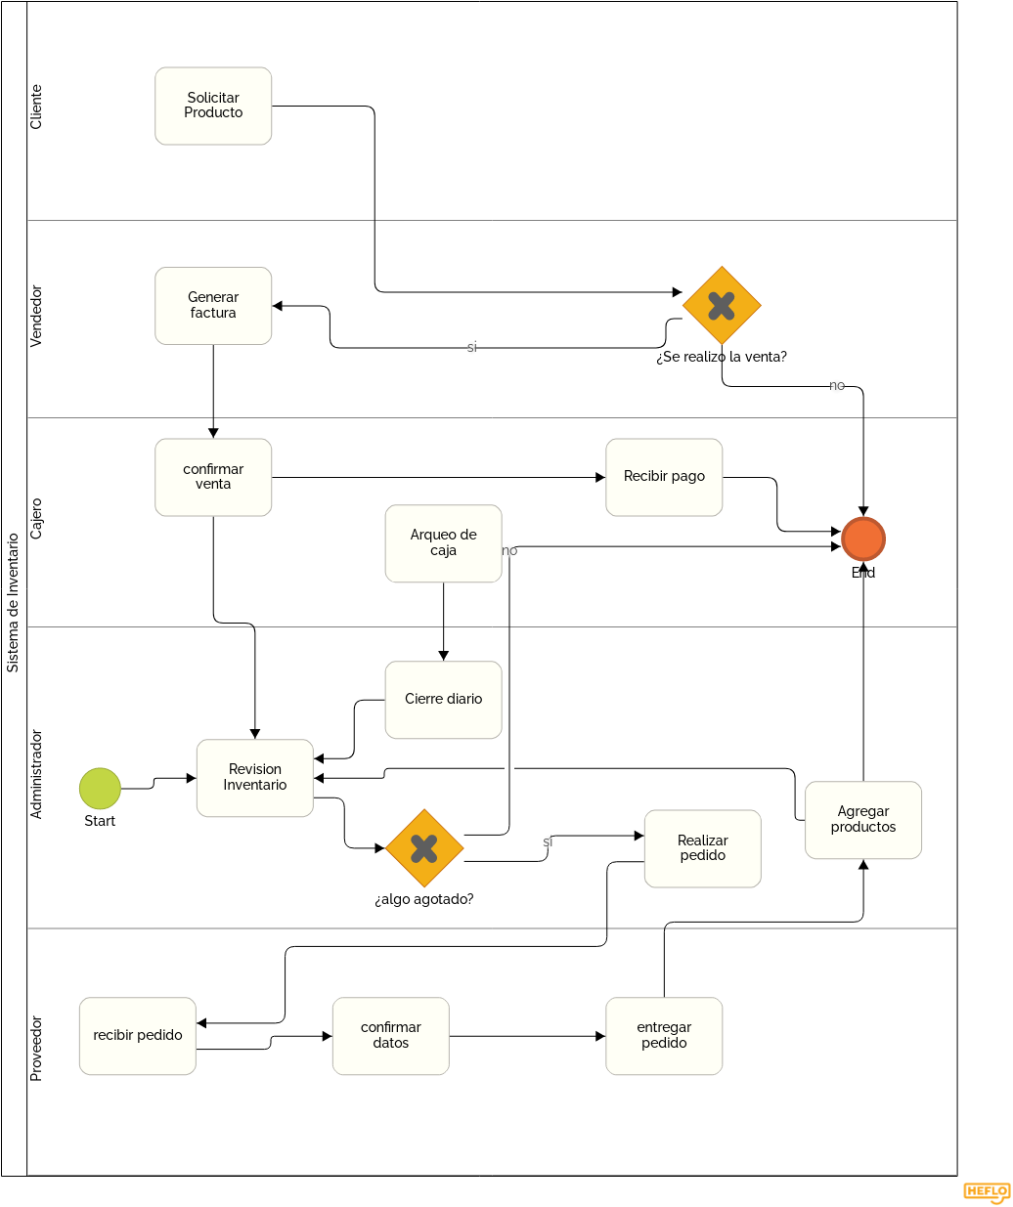

# CRONOGRAMA DE ACTIVIDADES

Las actividades planeadas para desarrollar el proyecto, en nuestra caso las diferentes etapas que plantea el programa, desagregadas cada una en un conjunto de acciones específicas y relaciondas de manera lógica sobre el calendario. Los tiempos están dados de igual forma por el programa; solo deben incluirse las actividades que realizará el GAES.

# PRESUPUESTO DEL PROYECTO (Fase 2)

|  |  |  |  |  |  |  |
| --- | --- | --- | --- | --- | --- | --- |
| **Presupuesto y Fuentes de Financiación (miles de pesos)**  ***Todos los cuadros de presupuesto del proyecto deben estar diligenciados y totalizados*** | | | | | | |
| **RUBROS** | | **EJECUTORES** | | **ENTIDAD BENEFICIARIA** | | **TOTAL** |
| **Efectivo** | **Especie** | **Efectivo** | **Especie** |
| **PERSONAL** | |  |  |  |  |  |
| **EQUIPOS1,3** | **COMPRA** |  |  |  |  |  |
| **ARRIENDO** |  |  |  |  |  |
| **USO** |  |  |  |  |  |
| **MATERIALES E INSUMOS** | |  |  |  |  |  |
| **SERVICIOS TÉCNICOS\*** | |  |  |  |  |  |
| **CAPACITACIÓN** | |  |  |  |  |  |
| **VIAJES** | |  |  |  |  |  |
| **SOFTWARE** | |  |  |  |  |  |
| **BIBLIOGRAFÍA** | **SUSCRIPCIONES** |  |  |  |  |  |
| **LIBROS** |  |  |  |  |  |
| **OTROS (DISCRIMINAR)** | |  |  |  |  |  |
| **TOTAL** | |  |  |  |  |  |

Tabla 1: Tabla de Presupuesto del Proyecto

# RESULTADOS, ALCANCES E IMPACTOS ESPERADOS

Los Impactos son los efectos que se esperan se den sobre los diferentes actores benefiarios del proyecto. Pueden ser de diferentes tipos: sociales (mejoramiento del bienestar o la calidad de vida), técnicos (mejoramiento de procesos), económicos (incremento en ongresos, decremento de los costos) ambientales (conservación de los recursos naturales)

Los resultados son los logros observables (mesurables) del proyecto ya sean materiales o cualitativos.

|  |  |  |  |
| --- | --- | --- | --- |
|  |  | **Alcance** | **Impacto** |
| **No.** | **Resultado** |  |  |
|  |  |  |  |
|  |  |  |  |
|  |  |  |  |

Tabla 2: Matriz de Resultados Vs. Alcances e Impactos esperados

# CONCLUSIONES Y RECOMENDACIONES

# RESUMEN HOJAS DE VIDA

|  |  |
| --- | --- |
| **RESUMEN**  **HOJA DE VIDA** | **<*Espacio para Foto...>*** |
| **Nombres y Apellidos:** | Andres Camilo Rodriguez Prieto |
| **Identificación No.** | 1022399877 |
| **Fecha de Nacimiento** | 10-01-1995 |
| **Email:** | Acrodriguez7789@misena.edu.co |
| **Descripción del Cargo Actual:** | Aprendiz |
| **Estudios Realizados:** |  |
| **Perfil Profesional:** | Tecnico en programacion de software |
|  | |

Tabla 3: RESUMEN HOJA DE VIDA ANDRES RODIRGUEZ

|  |  |
| --- | --- |
| **RESUMEN**  **HOJA DE VIDA** | **<*Espacio para Foto...>*** |
| **Nombres y Apellidos:** | Gilbert Alexander Salcedo |
| **Identificación No.** |  |
| **Fecha de Nacimiento** |  |
| **Email:** |  |
| **Descripción del Cargo Actual:** | Aprendiz |
| **Estudios Realizados:** |  |
| **Perfil Profesional:** |  |
|  | |

Tabla 4: RESUMEN HOJA DE VIDA ALEXANDER SALCEDO

|  |  |
| --- | --- |
| **RESUMEN**  **HOJA DE VIDA** | **<*Espacio para Foto...>*** |
| **Nombres y Apellidos:** | Heidy Julieth Guarnizo Viru |
| **Identificación No.** |  |
| **Fecha de Nacimiento** |  |
| **Email:** |  |
| **Descripción del Cargo Actual:** | Aprendiz |
| **Estudios Realizados:** |  |
| **Perfil Profesional:** |  |
|  | |

Tabla 5: RESUMEN HOJA DE VIDA HEIDY GUARNIZO

# BIBLIOGRAFIA

* [# REF]. <Apellidos, Nombre autor 1><Apellidos, Nombre autor 2>. “Nombre de Libro” - <Editorial> <Número de Páginas> ISBN <Número>.
* [# REF]. <Apellidos, Nombre autor 1><Apellidos, Nombre autor 2>. “Nombre de Libro” - <Editorial> <Número de Páginas> ISBN <Número>.
* [# REF]. <Apellidos, Nombre autor 1><Apellidos, Nombre autor 2>. “Nombre de Libro” - <Editorial> <Número de Páginas> ISBN <Número>.